**Práctica N°3**

**Actividad N° 1**

* Contesta preguntas para formarte a la fila y realizar educación física, ejemplo: ¿Dónde está el codo? ¿Dónde está el mentón? ¿Cuantos dedos tiene una mano?

**Actividad N° 2**

* Desplázate de un lado de la cancha a otro imitando el movimiento de animales que sean nombrados, como caballo, araña, rana, etc.

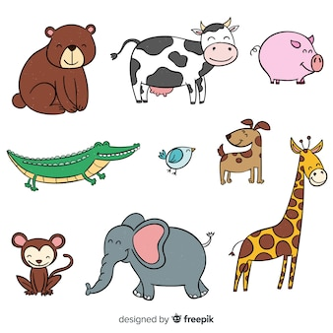

**Actividad N° 3**

* Practica movimientos del baile Rapa Nui y recuerda los movimientos ensayados la clase anterior.

